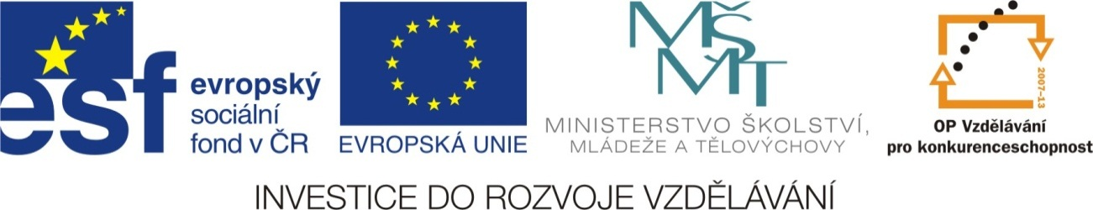

Název školy: | Základní škola a Mateřská škola Moravec, příspěvková organizace  592 54 Moravec 45
Číslo projektu: | CZ.1.07/1.4.00/21.0205
Název: | VY_32_INOVACE_Informatika
Téma: | Vizitka
Anotace: | Pracovní list pro žáky 4. ročníku. Žák plní úkoly přesně podle zadání. Procvičuje si znalosti v PowerPointu. Pracuje s textem (velikost, zarovnání, tučnost, WordArt), upravuje vzhled, tiskne a odesílá jako přílohu e-mailu.
Autor: | Mgr. Jana Sobotková

Vizitka

- Připrav v PowerPointu k tisku Vizitku naší školy.

- Vyber vhodné pozadí.

- Napiš potřebný text
název: Základní škola a Mateřská škola Moravec
adresa: 592 54 Moravec 45
telefon: 566 673 742
e-mail: zsamsmoravec@seznam.cz
www.zsamsmoravec.estránky.cz
IČO: 750 238 57
jméno ředitelky: Mgr. Jana Sobotková

- Zvol správnou velikost, tučnost písma i uspořádání. Vizitka musí být přehledná, čitelná a pěkná.

- Navrhni si vlastní vizitku.

- Vizitky ulož, vytiskni a odešli jako přílohu e-mailu
na adresu: zsamsmoravec@seznam.cz

Sebehodnocení:………………………

